武汉工商学院横向项目管理流程

为进一步提高横向项目报销效率，推进信息化管理，进一步规范横向项目管理流程，制定武汉工商学院横向项目管理流程。
1.填写合同。科技部官网“常用下载”，下载2022版的咨询服务合同、技术开发合同和技术服务合同。项目负责人规范填报《武汉工商学院技术开发合同》《武汉工商学院技术开发服务合同》《武汉工商学院咨询服务合同》及签订横向项目承诺书。
2.申请科技合同用章流程
项目负责人从学校信息服务门户进入科研系统，在“科研项目”模块填写横向项目相关基本信息，上传待审核合同文本。
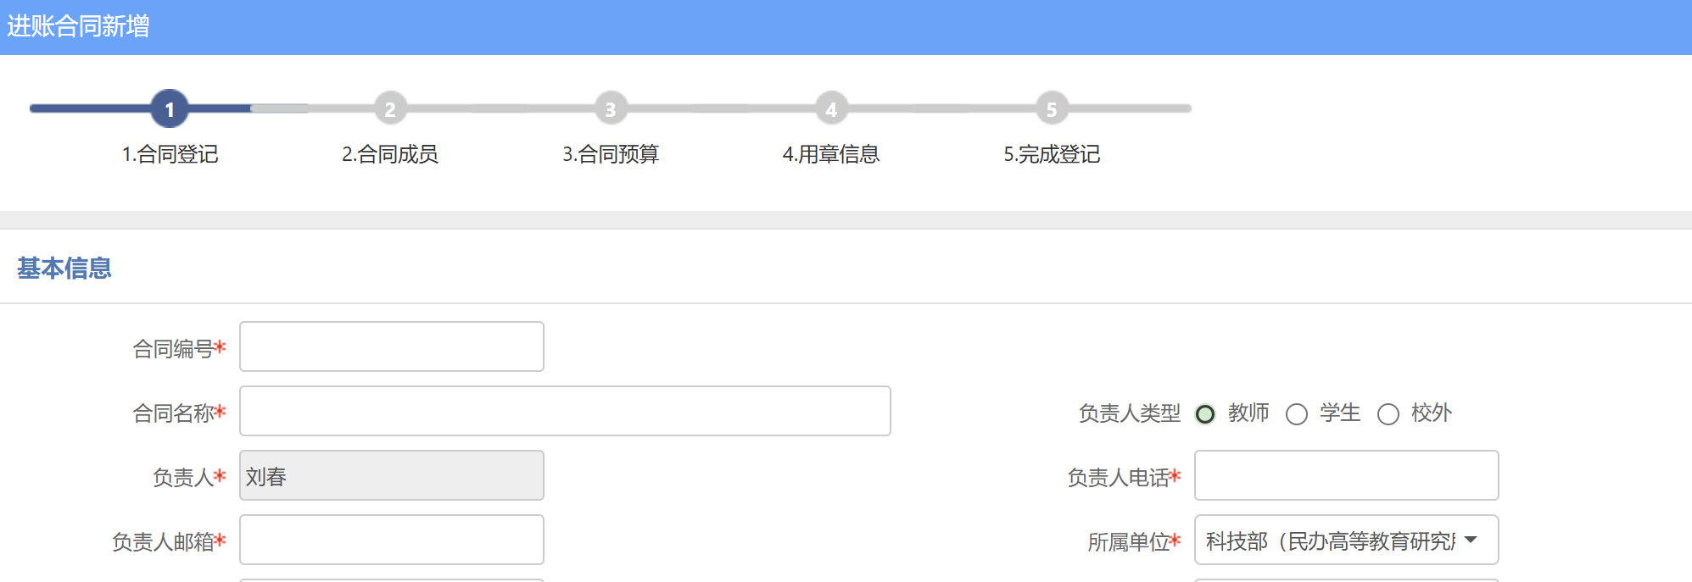
（1）合同金额20万元及以下科技合同用章流程
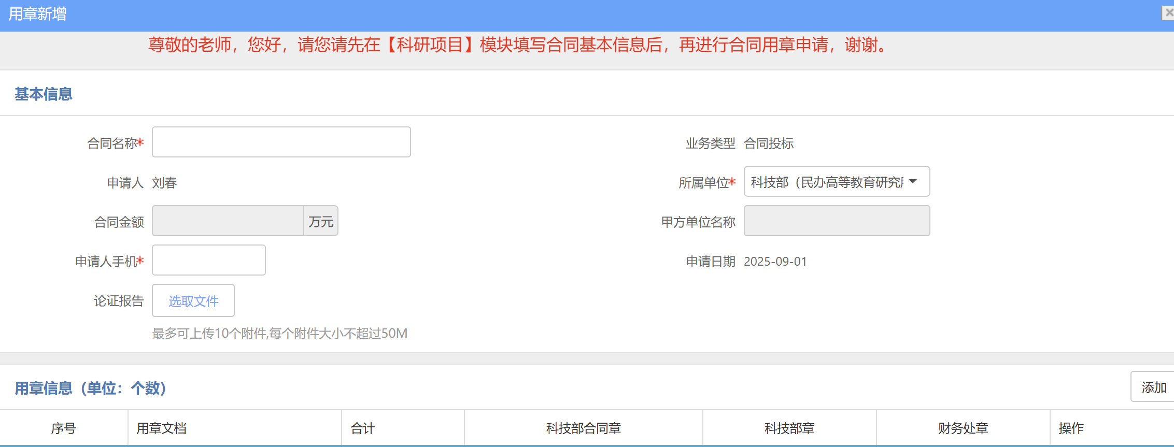
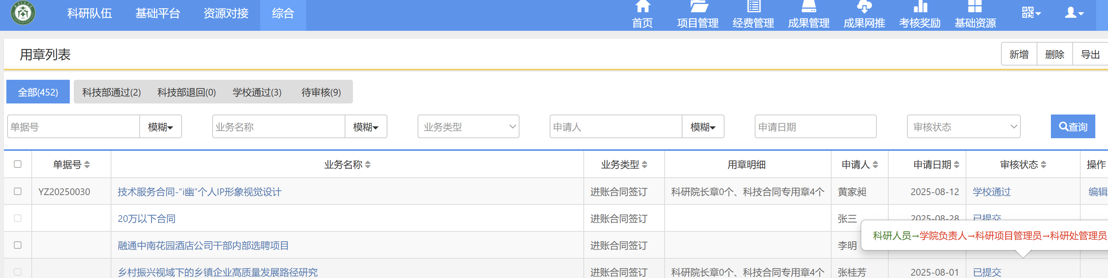
①项目负责人从学校信息服务门户进入科研系统，申请进账合同签订用章（武汉工商学院科技合同专用章），提交甲乙双方商议确定的合同文本。
②学院分管科研负责人审批（所在院部分管科研副院长）。
③科技部项目管理科审查合同条款（审核人：曾荷爱）。
④科技部负责人审批（审核人：刘春）。
⑤审批完成后打印横向合同审批表和合同文本到综合楼十楼1024室盖科技合同章（携《履行合同承诺书》）。
⑥交一份甲乙双方盖章完毕合同原件至科技部归档。
（2）合同金额20万元以上科技合同用章流程
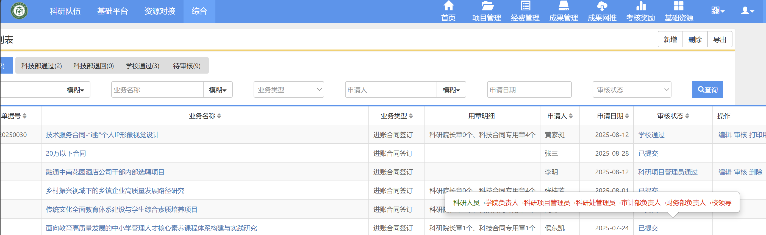
①项目负责人从学校信息服务门户进入科研系统，申请进账合同签订用章（武汉工商学院科技合同专用章），提交甲乙双方商议确定的合同文本，以及项目论证材料（模板参考附件《横向项目立项申请论证报告》）。
②学院分管科研负责人审批（所在院部分管科研副院长）。
③科技部项目管理科审查合同条款（审核人：曾荷爱）。
④科技部负责人审批（审核人：刘春）。
⑤审计部负责人审批（审核人：张正琴）。
⑥财务部负责人审批（审核人：鄢小琴）。
⑦分管科研的校领导审批（审核人：幸福堂）。
⑧审批完成后打印横向合同审批表和合同文本到综合楼十楼1024室盖科技合同章（携《履行合同承诺书》）。
⑨交一份甲乙双方盖章完毕合同原件至科技部归档。
3.项目立项。双方盖章的合同原件提交科技部项目管理科，获得项目标号，同时在科研系统平台上传内容完整且清晰的 PDF 扫描件，内容包括委托方独立法人证书或营业执照、银行账户开户许可证和双发盖章项目合同，以“项目编号－姓名－项目名”命名。
4.项目入账
（1）正常流程：委托方汇款到我校指定的银行账户项目，经费到账后，项目负责人到财务部领取到账经费单，会同填写完整的《开票申请单》（签字盖章），到财务部开具发票。将发票复印件和到账单交至科技部项目管理科登记，之后在科研系统“入账办理”中认领科研到账经费，同时上传发票和到账单合并的 PDF 扫描件，科技部以认领后的科研经费作为项目负责人到账科研经费的核算依据。
（2）特殊通道流程：项目负责人填写完整《预开票审批表》（签字盖章），到财务部开具发票，委托方汇款到我校指定的银行账户项目，项目到账后，将发票复印件和到账单交至科技部项目管理科登记，之后在科研系统“入账办理”中认领科研到账经费，同时上传发票和到账单合并的 PDF 扫描件，科技部以认领后的科研经费作为项目负责人到账科研经费的核算依据。
备注：项目负责人对经费进行认领，录入科研系统，并对该笔到账经费进行分割（到账经费报销实行项目负责人制度），经费如实分配都项目团队成员，阶段性科研到账科研经费统计和年终以到账经费报销实行项目负责人制度科研系统认领后的数据为准。
5.预算填写。科研经费认领后，正确填写预算明细的6个类别。
（1）外协费（转拨给外单位经费）主要指项目委托研究开发、技术服务等外协合作费用，由项目负责人提交外协合同。外协合同签订在出账合同列表中填写外协合同相关信息且在“用章申请－出账合同签订”中申请用章，校科技部按规定审核后签订技术委托合同,外协项目合同一定要在合同中标注基于的横向项目名称与编号。合作（外协）单位是公司、企业的，应提供收款单位独立法人证书（法人营业执照）、组织机构代码等。
（2）设备费：设备费是指在项目实施过程中购置设备和设备耗材、升级维护现有设备以及租用外单位设备而发生的费用。除代购设备外（不办理资产入库），横向科研经费购置的各类资产按照《武汉工商学院资产管理办法》（武工商发〔2015〕7号）必须纳入学校统一管理，资产属于武汉工商学院且项目开展完后保存地点在武汉工商学院。资产部不定期进行核查。
（3）业务费。按照财务报销系统的横向科研设置的类别填写预算。超出《现金管理暂行条例实施细则》的使用范围及结算起点的，必须对公打款。
（4）劳务费。项目成员的劳务费，不含委托给劳务公司开具的劳务费发票对应的费用。
（5）管理费。《武汉工商学院横向科研项目及经费管理办法》的规定填写（目前学校暂不收取管理费）。
（6）税费。按照学校财务开票给委托方的税额填写。
注：管理费和税费按照学校管理办法给予对应项目补助经费。
6.经费报销：经费使用实行项目负责人“一支笔”审批制度。项目负责人应对相关支出的合法性、合规性、真实性、相关性负责。项目组成员开支事项由项目负责人审批；项目负责人本人开支事项应由项目负责人作为“报销人”，由所在单位审批。设备费报销需要先到资产部进行入库登记后，由资产部出具相关证明材料后再进行报销流程。
7.项目奖励
对项目到账经费中合法、合规的真实使用的项目费用，在提交相关项目开展过程材料或项目结项材料后，经财务部、审计部、科技部组织对项目经费使用进行审计后，按照《武汉工商学院横向科研项目及经费管理办法》（武工商发2022 号）的奖励办法核算奖励。
不合法不合规使用的经费，外协费（转拨给外单位经费），代购设备费等不予以奖励。除此以外，学校聘请第三方专业审计公司对科研经费使用进行审计，审计不合格的使用经费不予以奖励。对出现稽查违规违法的科研经费报销情况，该项目到账经费一律不予奖励。
8.项目开展相关材料
根据“省教育厅关于进一步加强省属高校横向科研项目和经费管理服务的指导意见”（鄂教科〔2022〕1号）的要求，及时保全合同执行中的相关证据，包括但不限于此类资料：
（1）会议费：参考《武汉工商学院学术会议管理办法》（鄂教科〔2021〕82号）的相关要求执行，提交办会申请科技部等相关部门审签，会议材料包括会议通、会议议程（举办时间、地点、参加人员、会议内容），会议要求专家及签到表，会议照片及宣传报道等内容，其中会议要求专家的专家费由项目负责人从武汉工商学院该项目对应的横向经费支付。
（2）测试化验、加工费指在项目研发过程中支付给校外及校内单位的检验、测试、化验及加工等费用，测试化验加工需提供测试报告。同时在项目开展过程中支付给校外及校内单位的数据调研费提供调研报告，数据分析提供数据分析报告。
（3）项目预算中设备费、耗材、印刷费等费用比例合理（项目负责人在预算中备注占比）且与相关内容与项目开展目标一致。耗材、印刷费附录明细，明确耗材、印刷品使用在项目的阶段、目的与作用，对应耗材使用项目进展的情况，印刷品的用途及对应活动后的项目进展。超过一定数额的耗材、印刷费采购要有采购合同和清单，合同方、收款方保存一致，需要拟定采购合同跟学校资产管理部沟通执行。
9.项目结项。项目完成后，项目负责人在科研系统过的结项申请中提交“技术验收”和“财务验收”2个板块的内容，需要上传“武汉工商学院横向项目结项证明”制式的材料，以及不涉密的企业咨询服务和企业技术研发材料。科技部协同项目负责人所在二级学院组织项目结项的技术验收，财务部和审计部组织项目的财务验收。
10.我校在校学生教师主持的横向项目，需要填写《武汉工商学院科研助理（科研实习生）岗位申请审批表》，并在相关职能部门履行审批流程。
11.“武汉工商学院科技合同专用章”的使用范畴是横向科研项目合同的签订和基于该项目的委外外协合同的签订。项目实施中的印刷合同、非仪器设备和耗材采购合同等用章申请不属于科技合同用章，项目依托院部需要严把关，科研副院长需要加强审核。
12.对于项目经费报销过程中出现的虚开发票和个税申诉行为，造成的违规违纪等不良后果项目主持人是第一责任人，需要承担由此产生的后果。学校将秉持严格管理，坚守底线原则。学校将给予警示，并扣除和追缴该项目奖励。同时，需将违规报销经费重新进行报销，否则该项目经费不计入本人的科研到账经费。
13.该管理流程从发布之日起实施，本管理流程由科技部、财务部、资产管理部、审计部负责在各自业务范围内解释。

